Configuração ambiente de projetos Cypress  
  
1 – Instalar o eslint com comando: npm install eslint –D

2 – Iniciar o lint com comando: node_modules/.bin/eslint –init  
Respostas as perguntas realizadas durante a execução  
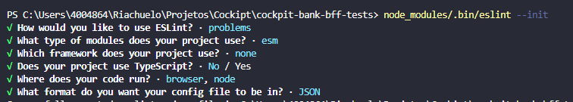

3 – Instalar o plugin Eslint no VS Code  
  
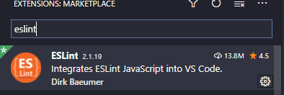

4- Configuração do script arquivo package.json

"lint": "eslint cypress/support/** cypress/integration/api/** --fix"

5 – Comando para executar o lint após configurar o script

npm run lint

6 – Instalar Plugin do cypress  
<https://github.com/cypress-io/eslint-plugin-cypress>

7 – Instalar o husky, ver documentação e comandos no site abaixo:

<https://github.com/typicode/husky/tree/v4>

Para informar no readme

versão xMind gratuita  
  
https://xmind.br.uptodown.com/windows/download